В столице инспекторов по капремонту научат работать с документами и следить за качеством проведения работ
21.07.2015
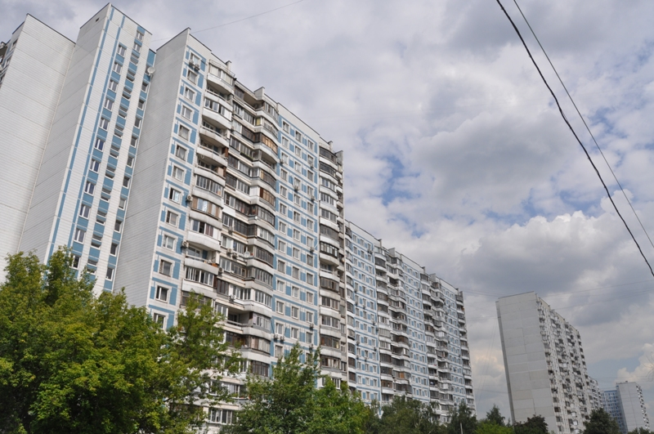
Уполномоченные представители многоквартирных домов в Москве смогут пройти экспресс-курсы подготовки, чтобы инспектировать выполнение программы капремонта. Они начнутся с 24 июля. Об этом сообщил начальник отдела юридического сопровождения «ЖКХ Контроль» Валерий Новиков.
По его словам, инспекторы смогут бесплатно получить теоретическую и практическую базу для выполнения своих обязанностей. Их бесплатно научат работать с документами, следить за качеством проведения ремонтных работ. В конечном счете, это позволит предотвратить нарушения в работе подрядных организаций.
«Собственники, как и раньше, будут проводить собрания, и выбирать представителя для участия в приеме работ после капитального ремонта. С 24 июля бесплатно и при желании можно будет пройти 4 часа теоретической подготовки, которая будет заключаться в работе с технической документацией. Также 8 часов практики с выездом на объект, где проводится капитальный ремонт. Там проверяются использованные в ремонте материалы, их соответствие с технической документацией и другие практические моменты», – пояснил Новиков.
Представителем может быть любой жилец, но лучше, если это будет специалист в области бухгалтерии, юриспруденции или имел опыт работы в ЖКХ. Это желательно для того, чтобы человек мог сделать самостоятельные правильные выводы и, в случае несоответствия, повлиял на ситуацию.
Отметим, что проект был сформирован по инициативе Регионального фонда общественного контроля столицы и при содействии Общественной палаты и Фонда капитального ремонта Москвы.
Напомним, что с 1 июля в соответствии с постановлением Правительства Москвы от 29 декабря 2014 года в столице введена новая статья начислений: взнос на капитальный ремонт.

Адрес страницы: http://bv.mos.ru/kapremont/detail/2020037.html
Управа района Бирюлево Восточное города Москвы

